无桥 PFC 系统电气原理图设计说明
本文件用于说明 1500W 图腾柱式无桥 PFC 系统的电气原理图设计思路。图纸围绕毕业设计任务中提出的宽范围交流输入、400V 直流输出、功率因数校正、高效率变换、软启动以及多重保护等要求展开，作为论文“电气原理图设计”“控制与保护电路设计”部分的配套说明文件。

1 设计依据与总体指标
项目 | 设计值 | 图纸体现位置 | 说明
交流输入 | 85～265VAC，50/60Hz | AC IN、输入保护、EMI 滤波 | 满足全球通用宽电压范围。
直流输出 | 400VDC | Cbus、+400VDC 输出端 | PFC 级典型高压直流母线。
额定功率 | 1500W | 主功率器件、升压电感、母线电容 | 低压输入时输入电流较大，输入保护件需按 20A 以上等级校核。
控制方式 | 电压外环 + 电流内环 | U5 PFC 控制器及采样信号 | 实现输出电压稳定与输入电流正弦化。
保护功能 | UVLO、OVP、OCP、OTP、软启动 | 保护电路和软启动模块 | 对应欠压、过压、过流、过热和开机冲击抑制。

2 电气原理图
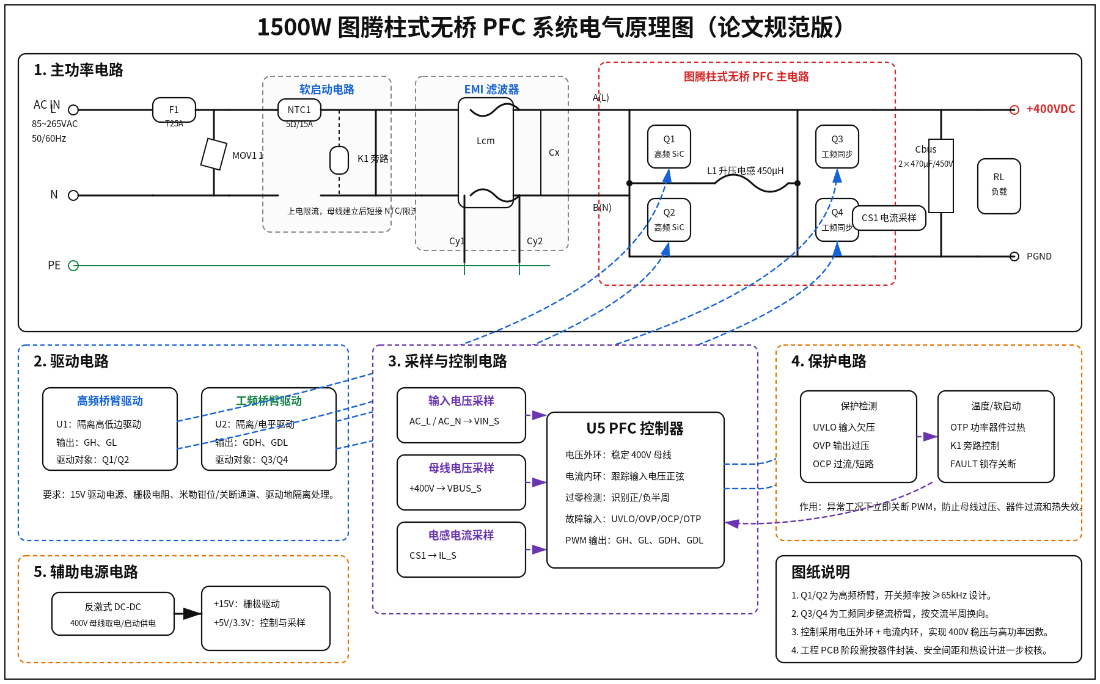
图 1 1500W 图腾柱式无桥 PFC 系统电气原理图
图 1 将系统划分为主功率电路、驱动电路、采样与控制电路、保护电路、辅助电源电路五个部分。主功率电路完成交流输入到 400V 直流母线的升压整流；驱动电路负责把控制器输出的 PWM 和工频换向信号送到功率器件；采样与控制电路用于形成双闭环控制；保护电路用于异常工况下快速关断；辅助电源电路为控制器、隔离驱动器和采样电路提供稳定低压电源。

3 各部分电路设计说明

3.1 输入保护与 EMI 滤波电路
交流输入端由保险丝 F1、压敏电阻 MOV1、软启动单元和 EMI 滤波器组成。F1 用于输入过流或内部短路时切断故障电流；MOV1 并联在 L、N 之间，用于吸收雷击浪涌和开关浪涌；软启动单元通过 NTC 或限流电阻限制母线电容上电充电电流，并在母线电压建立后由继电器或 MOSFET 旁路，降低稳态损耗。EMI 滤波器由共模电感、X 电容和 Y 电容组成，用于抑制差模和共模干扰，减小 PFC 高频开关对电网侧的传导骚扰。

3.2 图腾柱式无桥 PFC 主功率电路
主功率部分采用图腾柱式无桥 PFC 拓扑。Q1、Q2 构成高频桥臂，通常选用 SiC MOSFET 以降低高频开关损耗；Q3、Q4 构成工频同步整流桥臂，在交流正负半周进行低频换向。L1 为升压电感，负责储能和限制电流纹波；Cbus 为高压直流母线电容，用于稳定 400V 输出电压并承担负载瞬态能量。与传统有桥 Boost PFC 相比，该拓扑省去了工频整流桥，主功率通路导通器件数量减少，有利于提高系统效率。

3.3 驱动电路
驱动电路分为高频桥臂驱动和工频桥臂驱动。高频桥臂驱动输出 GH、GL 信号控制 Q1、Q2，要求具备足够驱动电流、隔离能力、欠压锁定和死区控制；工频桥臂驱动输出 GDH、GDL 信号控制 Q3、Q4，根据交流输入半周状态实现同步整流。工程实现时应设置合适的栅极电阻、快速关断通道和必要的米勒钳位，避免桥臂误导通。

3.4 采样与控制电路
控制电路以 PFC 控制器 U5 为核心，输入端接收输入电压采样 VIN_S、母线电压采样 VBUS_S、电感电流采样 IL_S 和过零检测 ZCD。电压外环根据 400V 母线电压偏差产生电流给定，电流内环控制电感电流跟随整流后的输入电压波形，从而使交流侧输入电流接近正弦并与输入电压同相，达到高功率因数和低谐波的目的。

3.5 保护电路
保护电路包括输入欠压保护 UVLO、输出过压保护 OVP、过流保护 OCP、过热保护 OTP 和软启动状态检测。当输入电压过低、输出母线过压、电感电流或开关管电流异常、功率器件温度过高时，保护逻辑向控制器发出 FAULT 信号，控制器立即关断 PWM 输出并锁存故障状态，避免功率器件、母线电容和负载损坏。

3.6 辅助电源电路
辅助电源由高压母线或启动电路供电，输出 +15V、+5V 或 +3.3V 等低压电源。其中 +15V 主要供给隔离驱动器和栅极驱动电路，+5V 或 +3.3V 供给控制器、采样调理和保护逻辑。辅助电源应与主功率回路保持合理隔离，并在 PCB 布局中区分功率地 PGND 与信号地 SGND。

4 系统工作过程

上电阶段
交流输入接入后，F1 和 MOV1 先提供基本安全防护，软启动电阻或 NTC 限制母线电容 Cbus 的充电冲击。控制器供电建立后检测输入电压、母线电压和保护状态，满足启动条件后闭合软启动旁路器件。

正半周工作
当交流输入 L 端相对 N 端为正时，工频桥臂中对应器件导通形成回流通道，高频桥臂 Q1/Q2 按 PWM 工作。电感 L1 在开通期间储能，在关断期间向 Cbus 和负载释放能量，使母线电压升至并稳定在 400V。

负半周工作
当交流输入极性反向时，工频桥臂换向，高频桥臂仍执行升压调制。控制器根据过零检测信号识别半周变化，保证电感电流方向和桥臂导通逻辑正确，避免过零点电流畸变。

闭环调节
电压外环根据 VBUS_S 与参考值的误差调节电流给定，电流内环根据 IL_S 与给定值的误差调节 PWM 占空比，使输入电流与输入电压同相并近似正弦。

故障处理
当出现欠压、过压、过流、过热等异常时，保护电路产生 FAULT 信号，PFC 控制器关断高频 PWM 和同步整流驱动，系统进入保护状态。故障解除后可通过掉电重启或复位逻辑恢复。

5 图纸在毕业设计中的作用
该电气原理图不是单纯的示意框图，而是把无桥 PFC 系统的主功率路径、信号采样路径、驱动路径、保护路径和辅助供电路径统一到同一张图中。将其放入论文后，可以支撑后续的器件选型、参数计算、损耗分析、仿真模型搭建和工程原理图绘制，使毕业设计内容从方案论证过渡到可实现的电气系统设计。

6 后续工程文件设计注意事项
后续转化为 KiCad、Altium Designer 或 EasyEDA 工程文件时，需要根据最终选定器件型号补全封装、引脚编号和绝缘间距。高压母线、开关节点和驱动回路应优先进行安全间距、爬电距离、热设计和 EMI 布局校核；采样信号应远离高 dv/dt 开关节点，电流采样和电压采样的信号地应采用单点连接，避免功率回流引入采样误差。

